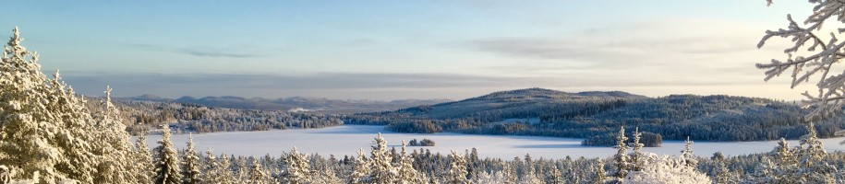
Protokoll fört vid sammanträde i styrelsen för Rämma Fäbodlag 2017-11-10, klockan 17-19 i Kåtilla bystuga
Närvarande: Håkan Estenberg, Margita Eriksson, Anna Dahlberg, Monica Leandersson, Harriet Sålder och Elisabet de Souza
- Håkan Estenberg öppnade mötet.
- Håkan sitter ordförande och Elisabet är sekreterare för mötet.
- Att jämte ordförande justera protokollet valdes Harriet.
- Kallelse till mötet var ute i tid.
- Genomgång av protokollet från 22.9.17, noterades en otydlig formulering under punkten Ekonomi. Beslutet angående kontokredit avsåg att först fråga banken om Rämma fäbodlag över huvud taget är berättigat att ansöka om sådan. Sedan tar vi ställning utifrån det svar vi får.
- Ekonomin. Angående fakturan avvaktar vi bland annat besked från besparingen. Utföraren har fått besked om vilken timpenning som gäller. Medel för stigröjningen har kommit, diskuterade metod för transaktion till utföraren. Diskuterade återigen medlemsavgiftens storlek. Apropå Maddes undersökning av lagar och regler som gäller för föreningar sa vi att det är skillnad på samhällets krav på en ekonomisk och en ideell förening. Vi ber Madde undersöka vad som gäller för en ideell förening jämförelsevis.
- Vintern och skidspår. Diskuterade om vi ska ta ut avgift för skidspåret som de flesta andra gör. Vi enades om att vi hoppas på frivilliga bidrag. Därmed hoppas vi också att hundägarna inte tillåter medföljande hundar att springa i det dragna skidspåret. Förra vinterns skylt och låda vid starten var perfekt.
- Till sommaren firar fäbodlaget 10-årsjubileum. Då ska förrådsladan vara uppsatt, eldstad och kanske en portal över stenen. Fler aktiviteter än vanligt bör det bli, styrelsen bollar frågan till festkommittén och dokumentationsgruppen. Vi bokar upp området vid Dansladan hela midsommarhelgen, fredag, lördag, söndag, 22,23,24 juni. Elisabet ber Dahlrots skriva in bokningen. Ingeslingan ska skyltas och märkas upp från vägen.
- Beslutade skicka det årliga brevet med information till markägare och boende i början av 2018.
- Övriga frågor. A. Minnesfonden, beslutade höja lägsta rekommendation för bidrag till 100 kr nästa årsmöte. B. Tack vare nära vänner och supporters har vi nu en handikappramp till Dansladan, styrelsen tackar! C. Styrelsen kan nu administrera Facebook-sidan men har fortfarande inte fått kontakt med den person som lade upp den så vi kan ändra från personlig profil till s k page.
- Nästa möte äger rum fredag den 12 januari klockan 17 i Kåtilla bystuga.
- Genomgång av uppdragslistan.

UPPDRAGSLISTA verksamhetsåret 2017-2018

Ceremoniplatsen görs iordning Krister
Stenen iordningsställs Göran
Markarbete till ceremoniplatsen genomförs Kjell, Göran, Krister
Info om Rämma fäbodlag till anslagstavlorna Dok.gruppen
Budget 2017-2018 styrelsen
Verksamhetsplan 2017-2018 styrelsen
Nokås gamla stigar röjs Håkan
Kontakta Besparingen, Daniel H om ansökan Håkan
Sälja gamla slogboden Madde
Utbetalning till stigröjaren Håkan och Margita
Rådfråga auktoriserad revisor Håkan
Bygga sandhus, kontakta Besparingen, står på kö. Harriet, Göran
Förrådsladan upp styrelsen
Planera 10-årsjubileet styrelsen, festkom.
Ansökan till Trängslets regleringsfond Elisabet
Fråga om behörighet till kontokredit Håkan
Undersöka regelverk för ideella föreningar Madde
Konto på Ica och adressändringar Margita
Ansöka om kommunbidrag Elisabet
Bygga skydd till stenen Göran
Ansöka om fortsatt sträckning av stig till Märråberg, står på kö Margita
Be Solveig boka Dansladan hela midsommarhelgen Elisabet
Brev till markägare och boende Elisabet

- Mötet avslutades.

Vid protokollet

Elisabet de Souza Håkan Estenberg
Justeras

Harriet Sålder

